1. 过流排查：产品空载时，测试C114 ISENSE管脚，重启前电压跌落到-0.45V,电压未超过过流电压；

如下波形CH2为Isense电压，CH3为AC输入电流波形。

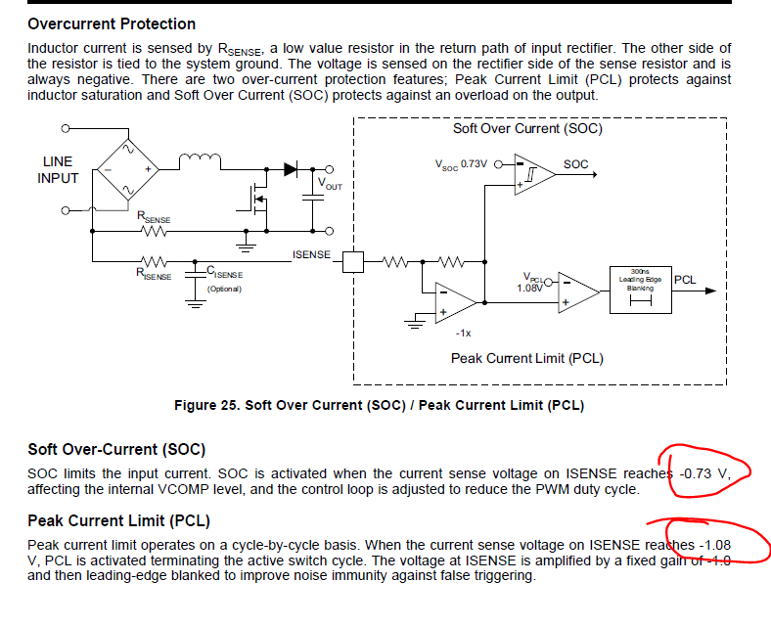

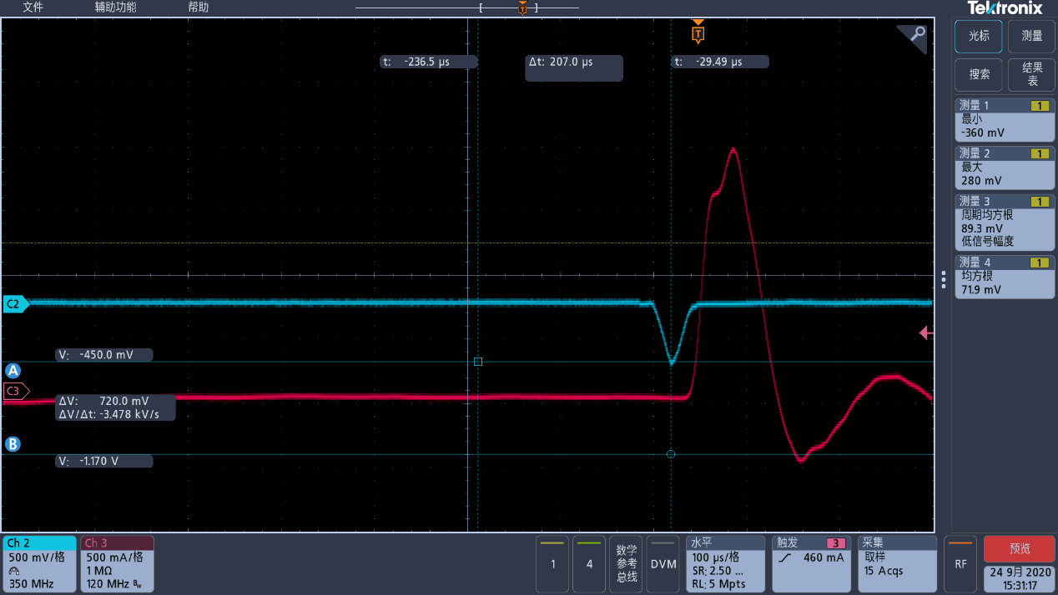

2)Icomp排查 ：空载异常时，Icomp电压达到7.2v，疑似异常；

如下波形CH2为Icomp管脚电压，CH3为AC输入电流波形。

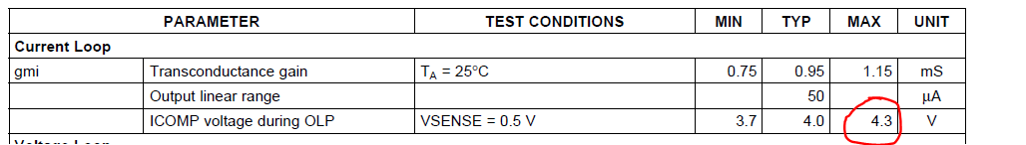

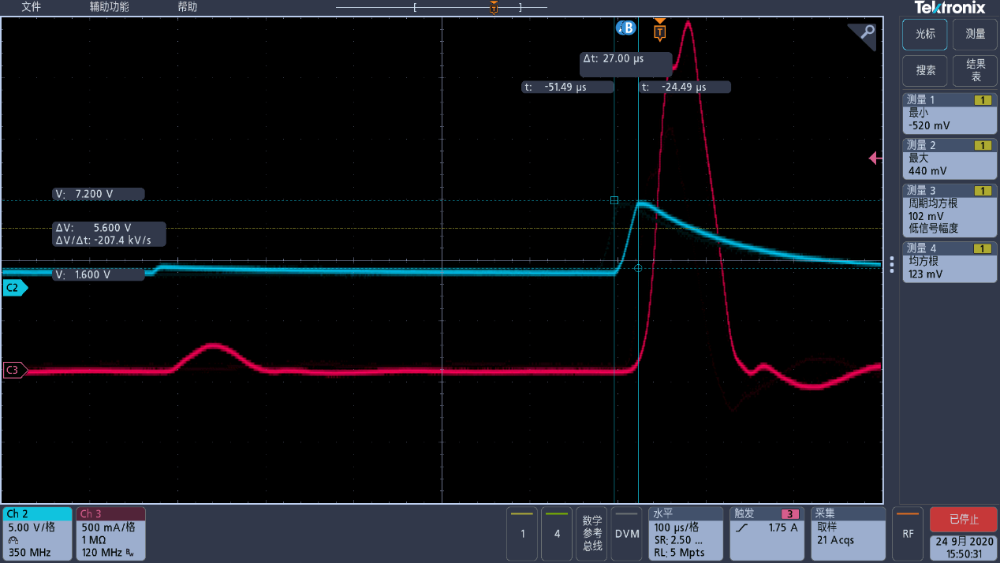

1. standby排查：产品异常时，实测Vsensn电压无异常；

如下波形CH2为Vsense管脚电压，CH3为AC输入电流波形。

